Pre – Kínder A-B-C
Actividades: 1ra semana del proyecto articulado.
Del 2 al 6 de noviembre
Estimados padres y apoderados junto con saludarlos y esperando que se encuentren bien, les informamos que damos inicio al Proyecto del mes de Noviembre “El niño y la niña como actor principal en el cuidado del Medio Ambiente”; cuyo objetivo es despertar el interés de los niños y niñas en el cuidado y la protección del Medio Ambiente. Aprender en conjunto con la familia sobre plantas y su crecimiento, sobre animales y sus cuidados, pero también sobre problemas ambientales como la contaminación, el reciclaje y el aprovechamiento del agua.
Recuerde que cada semana está diseñada para ser realizada en tareas diarias. Al final los niños y niñas deberán realizar una autoevaluación que dará cuenta de su trabajo semanal; Esto le permitirá reflexionar acerca de las dificultades que tuvo y el impacto que le generó el desarrollo de la tarea.
El material de cada Nivel: videos, guías de trabajo, clases online, entre otros, serán enviado a través de WhatsApp y correos electrónicos. No olvidar que los videos puede verlos las veces que quiera en nuestro canal de YouTube.
https://www.youtube.com/channel/UChAq9M5WBRg08wYyq75WnMw
Lunes 2 de Noviembre | -Observarán un video explicativo sobre el concepto de Medio Ambiente y la importancia del cuidado del planeta a través de diversas acciones.  - Observarán una clase virtual de la vocal O.  -Realizarán la guía de trabajo n°1 en la cual deberán encerrar las vocales O mayúsculas y minúsculas de las palabras presentes en la guía y posteriormente colorear las imágenes; Luego graficarán la vocal O mayúscula y minúsculas siguiendo línea punteada.
Martes 3 de Noviembre | -Observarán una clase virtual de los números 7 y 8 y la explicación del proceso de germinación de una semilla.  -Germinarán una semilla, siguiendo los pasos explicados en el video anterior.  -Trabajarán en la página 91 del libro de actividades Mineduc, en el cual deberán observar los elementos que necesita una semilla para crecer y posteriormente dibujar en sus dos maceteros lo realizado anteriormente (uno con siete semillas y otro con ocho semillas).  -Realizarán la guía de trabajo n° 2 en la cual deberán dibujar la secuencia temporal del crecimiento de una plantita enumerando del 1 al 8 las distintas etapas.
Miércoles 4 de Noviembre | Se realizará una clase online para cada curso vía plataforma google meet.  Los niños y niñas deberán conectarse en los siguientes horarios por nivel:  Pre-kinder A: 17:00 a 18:00  Pre-kinder B: 16:00 a 17:00  Pre-kinder C: 16:00 a 17:00.
Jueves 5 de noviembre | Se realizará una clase online de inglés. (TRABAJARAN EN LA GUIA N°3)  Esta clase se realizará en plataforma google meet.  Se deberán conectar en los siguientes horarios por nivel:  Pre-kinder A: 10:30  Pre-kinder B: 11:30  Pre-kínder C: 12:30  Además, tendrán una clase online de Educación Física  para cada curso vía plataforma google meet.  Los niños y niñas deberán conectarse en los siguientes horarios por nivel:  Pre-kinder A: 14:00  Pre-kinder B: 14:45  Pre-kinder C: 16:00
Viernes 6 de Noviembre. | -Escucharán y observarán el cuento Cocodrilo Comelón.  -Observarán un video sobre mayor que, menor que en igual que.  -Realizarán la guía de trabajo n°4, escribiendo los números mayores y menores al modelo según corresponda.

GUÍA DE TRABAJO N° 1
Lenguaje Verbal Pre-kínder A, B, C

Objetivo | OA 3: Descubrir en contextos lúdicos, atributos fonológicos de palabras conocidas, identificación de sonidos iniciales.  OA 8: Representar gráficamente algunos trazos, letras, signos, palabras significativas y mensajes simples legibles, utilizando diferentes recursos y soportes en situaciones auténticas.
Instrucciones | Encerrar las vocales O mayúsculas y minúsculas de las palabras presentes en la guía y posteriormente colorear las imágenes.  Graficarán la vocal O mayúscula y minúsculas siguiendo línea punteada.
Descripción del Aprendizaje | Identificar Vocal O.
Fecha | Lunes 02 de noviembre del 2020
Colorea las imágenes y encierra las vocales o que encuentres de las palabras.
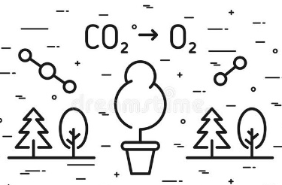
Oxigeno
Ola
Ornitorrinco

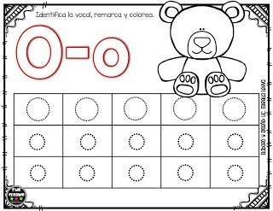

GUÍA DE TRABAJO N° 2
Ámbito interacción y comprensión del entorno Pre-kínder A, B, C
Objetivo | OA 7: Describir semejanzas y diferencias respecto a características, necesidades básicas y cambios que ocurren en el proceso de crecimiento en personas, animales y plantas
Instrucciones | Observa con atención las imágenes sobre el ciclo de vida de las plantas  Realizar el experimento de la semilla con ayuda de tus padres
Descripción del Aprendizaje | Describir el proceso de crecimiento de una planta.
Fecha | Martes 03 de noviembre del 2020

- Observa con atención las imágenes sobre el ciclo de vida de las plantas

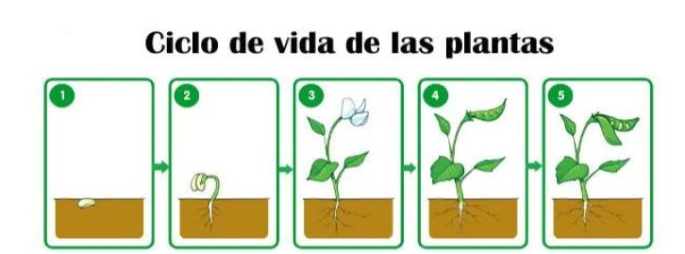
Dibuja tu propia secuencia de una planta que tengas en tu casa

1 | 2 | 3 | 4
5 | 6 | 7 | 8

GUÍA DE TRABAJO N° 3
PROYECTO MES DE NOVIEMBRE
TALLER DE INGLÉS /PRE-KÍNDER

Objetivo | Identificar acciones para cuidar el medioambiente.
Instrucciones | Realizar durante las clases online.
Descripción del Aprendizaje | Colorear siguiendo instrucciones.
Correo del docente para consultas | psalinas@liceomixto.cl
Semana 1
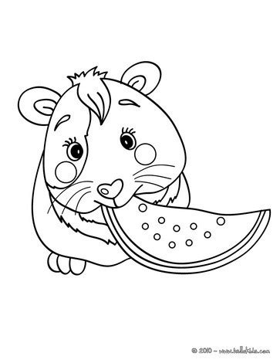

Semana 3

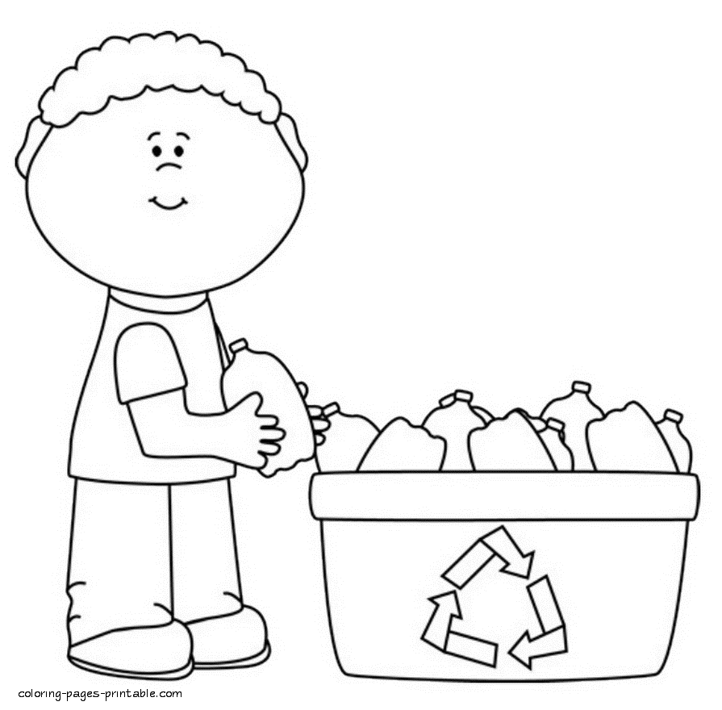

GUÍA DE TRABAJO N° 4
Pensamiento Matemático Pre-kínder A, B, C

Objetivo | OA 6: Emplear los números para contar, identificar cuantificar y comparar cantidades hasta el 10.
Instrucciones | Contar los elementos de los conjuntos y poner el número que corresponde.  Identificar cual es el signo que corresponde en cada fila
Descripción del Aprendizaje | Aprender e identificar los signos mayor y menor que.
Fecha | Viernes 06 de noviembre del 2020

- Contar los elementos de los conjuntos y poner el número que corresponde.
- Identificar cual es el signo que corresponde en cada fila mayor >, menor < es =

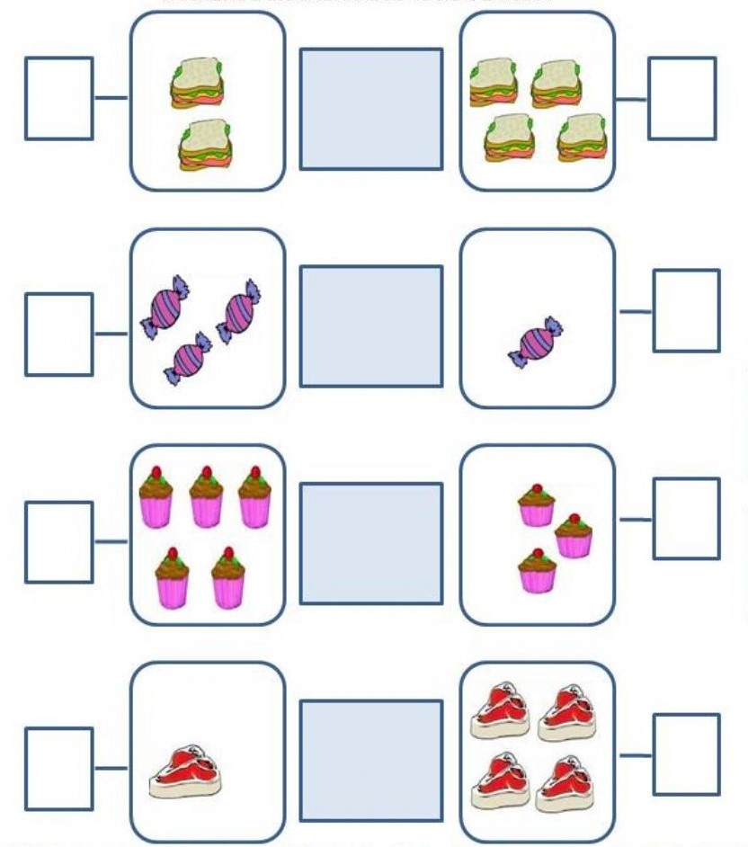

Actividades: 2da semana del proyecto articulado.
Del 9 al 13 de noviembre
Estimados padres y apoderados junto con saludarlos y esperando que se encuentren bien, les informamos que continuamos con la segunda semana de nuestro Proyecto del mes de Noviembre “El niño y la niña como actor principal en el cuidado del Medio Ambiente”; cuyo objetivo es despertar el interés de los niños y niñas en el cuidado y la protección del Medio Ambiente. Aprender en conjunto con la familia sobre plantas y su crecimiento, sobre animales y sus cuidados, pero también sobre problemas ambientales como la contaminación, el reciclaje y el aprovechamiento del agua.
Recuerde que cada semana está diseñada para ser realizada en tareas diarias. Al final los niños y niñas deberán realizar una autoevaluación que dará cuenta de su trabajo semanal; Esto le permitirá reflexionar acerca de las dificultades que tuvo y el impacto que le generó el desarrollo de la tarea.
El material de cada Nivel: videos, guías de trabajo, clases online, entre otros, serán enviado a través de WhatsApp y correos electrónicos. No olvidar que los videos puede verlos las veces que quiera en nuestro canal de YouTube.
https://www.youtube.com/channel/UChAq9M5WBRg08wYyq75WnMw
Lunes 9 de Noviembre | - Observarán un video explicativo sobre la importancia del reciclaje, sus distintos usos y los contenedores que existen para cada desecho.  -Finalizando el video se invitará a los alumnos a trabajar en la página21 del libro de actividades, dibujando distintas cantidades de desecho en cada contenedor.
Martes 10 de Noviembre | -Observarán un video explicativo sobre las tareas que deberán realizar en la guía de trabajo.  -Realizarán la guía número 5, coloreando la vocal O mayúscula y minúscula que se presentan en el texto referido a la naturaleza; Luego en la segunda parte deberán unir todas las imágenes cuyos sonidos iniciales vocálicos sea la O con su correspondiente grafema.
Miércoles 11 de Noviembre | -Observarán un video explicativo sobre las dos actividades que realizarán durante la jornada.  -Realizarán guía de trabajo número 6, en la cual deberán observar la imagen y contar los animales, luego colorear los cuadrados según la cantidad correspondiente  -Elegirán uno de los dos juegos presentados en el video de inicio y jugarán en familia ( juego del luche o la payaya con los número del 0 al 8)
Jueves 12 de noviembre | Los niños y niñas observarán un video de Coordinación general y apoyo invertido.  -Deberán practicar en familia y enviar la evidencia solo los niños y niñas que no ingresan a las clases online, ya que, el profesor hará repaso en la siguiente clase. La grabación debe durar máximo 1 minutos.  - Los niños y niñas trabajarán con el video de la clase anterior donde practicarán vocabulario.  Deberán practicar en casa junto a la familia y enviar la evidencia a la Profesora Inglés.
Viernes 13 de Noviembre. | -Observarán el video “Sentado debajo de un árbol” de Doky.  -Recortarán las imágenes de la guía número 7 para construir títeres de varilla, utilizando materiales que dispongan en sus hogares.  - Deberán cantar la canción utilizando los títeres construidos y la casita entregada en los materiales Rinju.
.

GUÍA DE TRABAJO N° 5
Lenguaje Verbal Pre-kínder A, B, C

Objetivo | OA 3: Descubrir en contextos lúdicos, atributos fonológicos de palabras conocidas, identificación de sonidos iniciales.
Instrucciones | Colorear las vocales vocal O -o que encuentres en el texto  Unir las imágenes que inicien con vocal O
Descripción del Aprendizaje | Identificar Vocal O.
Fecha | Martes 10 de noviembre del 2020
- Colorear las vocales vocal O -o que encuentres en el texto

Madre Naturaleza
La mariposa de acercó a la madre naturaleza entre sus susurros hablaba con la gran impotencia, Madre, escucha con atención, es cierto todo lo que nos cuentan. El aire es ahora más puro, los mares danzan sin pena, los bosques no son talados y a los animales se respetan. Sí, Madre, algo ha cambiado, aunque parezca mentira, el hombre ya va a cuidarnos, va mimarnos cada día. El planeta se recupera puedes respirar tranquila.

Unir las imágenes cuyos sonidos iniciales vocálicos sea la O con su grafema. (oso- araña- orca)

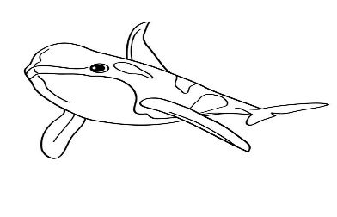
O-o

GUÍA DE TRABAJO N° 6
Pensamiento matemático Pre-kínder A, B, C
Objetivo | OA 6: Emplear los números para contar, identificar, cuantificar y comparar cantidades hasta el 10
Instrucciones | Cuantificar los elementos de los conjuntos de animales deberán colorear los cuadros según cantidad.
Descripción del Aprendizaje | Cuantificar elementos
Fecha | Miércoles 11 de noviembre del 2020
1-Cuantifica los elementos de los conjuntos de los animales en peligro de extinción y colorea los cuadrados según cantidad que corresponde.

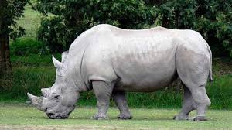

GUÍA DE TRABAJO N° 7
Pensamiento matemático Pre-kínder A, B, C

Objetivo | OAT6: Coordinar con precisión y eficiencia sus habilidades psicomotrices finas en función de sus intereses de exploración
Instrucciones | Observarán el video “Sentado debajo de un árbol” de Doky.  -Recortarán las imágenes para construir títeres de varilla, utilizando materiales que dispongan en sus hogares.
Fecha | Viernes 13 de noviembre del 2020

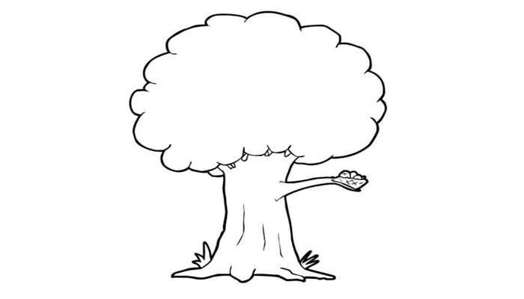

Actividades: 3ra semana del proyecto articulado.
Del 16 al 20 de noviembre
Estimados padres y apoderados junto con saludarlos y esperando que se encuentren bien, les informamos que llegamos a tercera y última semana de nuestro Proyecto del mes de Noviembre “El niño y la niña como actor principal en el cuidado del Medio Ambiente”; cuyo objetivo es despertar el interés de los niños y niñas en el cuidado y la protección del Medio Ambiente. Aprender en conjunto con la familia sobre plantas y su crecimiento, sobre animales y sus cuidados, pero también sobre problemas ambientales como la contaminación, el reciclaje y el aprovechamiento del agua.
Recuerde que cada semana está diseñada para ser realizada en tareas diarias. Al final los niños y niñas deberán realizar una autoevaluación que dará cuenta de su trabajo semanal; Esto le permitirá reflexionar acerca de las dificultades que tuvo y el impacto que le generó el desarrollo de la tarea.
El material de cada Nivel: videos, guías de trabajo, clases online, entre otros, serán enviado a través de WhatsApp y correos electrónicos. No olvidar que los videos puede verlos las veces que quiera en nuestro canal de YouTube.
https://www.youtube.com/channel/UChAq9M5WBRg08wYyq75WnMw
Lunes 16 de Noviembre | -Observarán en familia el cuento del Oso Octavio.  - Realizarán guía de trabajo número 8, en la cual deberán responder preguntas de comprensión lectora y marcar con una x la vocal O mayúscula y minúscula que aparezcan en el texto.  -Construirán el Oso Octavio con material reciclado que se encuentren en sus hogares.
Martes 17 de Noviembre | -Observarán un video explicativo sobre los animales en peligro de extinción.  -Trabajarán en la guía número 9, cuantificando los animales y escribiendo el número que corresponde a cada conjunto.
Miércoles 18 de Noviembre | Se realizará una clase online para cada curso vía plataforma google meet.  Los niños y niñas deberán conectarse en los siguientes horarios por nivel:  Pre-kinder A: 17:00 a 18:00  Pre-kinder B: 16:00 a 17:00  Pre-kinder C: 16:00 a 17:00
Jueves 19 de noviembre | Se realizará una clase online de inglés. (TRABAJARAN GUIA N°3)  Esta clase se realizará en plataforma google meet y trabajarán vocabulario en voz alta.  Se deberán conectar en los siguientes horarios por nivel:  Pre-kinder A: 10:30  Pre-kinder B: 11:30  Pre-kínder C: 12:30  Además, tendrán una clase online de Educación Física vía plataforma google meet.  Los niños y niñas deberán conectarse en los siguientes horarios por nivel:  Pre-kinder A: 14:00  Pre-kinder B: 14:45  Pre-kinder C: 16:00
Viernes 20 de Noviembre. | -Realizarán la guía de trabajo número 10 en la cual deberán identificar la vocal que se ha fugado en cada palabra y escribirla en letra imprenta. Posteriormente construirán la imagen de un pato completando la secuencia numérica del 0 al 8.  Para finalizar nuestro proyecto, los niños y niñas observarán un video que resume lo trabajado durante el mes de Noviembre.
.

GUÍA DE TRABAJO N° 8
Pensamiento Matemático y Lenguaje Verbal Pre-kínder A, B, C

Objetivo | OA 3: Descubrir en contextos lúdicos, atributos fonológicos de palabras conocidas, tales como conteo de palabra, segmentación y conteo de silabas, identificación de sonidos finales e iniciales  OA2: Comprender textos orales como preguntas, explicaciones, relatos, instrucciones y algunos conceptos abstractos en distintas situaciones comunicativas, identificando la intencionalidad comunicativa de diversos interlocutores
Instrucciones | Leer y comentar el cuento del oso Octavio  Marcar con una X las vocales O del cuento  Responder las preguntas
Descripción del Aprendizaje | Identificar vocal O comprendiendo al lectura
Fecha | Lunes 16 de noviembre del 2020

El oso Octavio

Había una vez un oso que se llamaba Octavio. El Oso estaba en la playa tomando sol cuando vio una ola gigante. Se puso las gafas y las aletas y se fue a bucear. Se metió debajo de la ola y con los ojos vio una olla en el fondo del mar. Tomo la olla y se la llevó a la orilla de la playa. Abrió la olla y dentro había una oveja. Cuando el oso vio a la oveja se la llevó a pasar. Estaban paseando cuando vieron una oreja que volaba. Se pusieron a saltar y la tomaron. Y colorín colorado este cuento se ha acabado.
Responde con ayuda de un adulto:
1 ¿Cómo se llama el oso?
2 ¿Dibuja los elementos que inician con vocal o?

GUÍA DE TRABAJO N° 9
Pensamiento matemático Pre-kínder A, B, C

Objetivo | OA 6: Emplear los números para contar, identificar, cuantificar y comparar cantidades hasta el 10
Instrucciones | Cuantificar los elementos de los conjuntos de animales y escribir los números que correspondan.
Descripción del Aprendizaje | Cuantificar elementos
Fecha | Martes 17 de noviembre del 2020
1-Cuantifica los elementos de los conjuntos de los animales en peligro de extinción y escribe el número que corresponde.

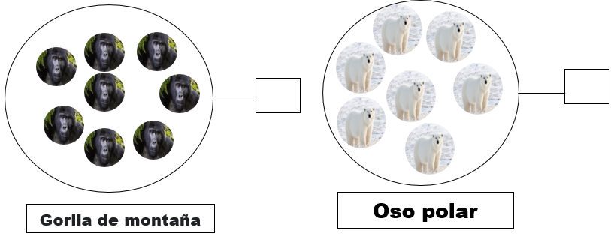

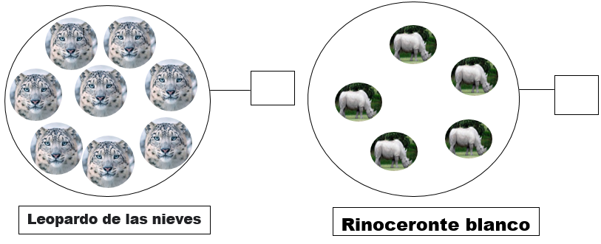

GUÍA DE TRABAJO N° 10
Pensamiento Matemático Pre-kínder A, B, C

Objetivo | OA 6: Emplear los números para contar, identificar cuantificar y comparar cantidades hasta el 10.
Instrucciones | identificar la vocal que se ha fugado en cada palabra y escribirla en letra imprenta  completar la imagen con la secuencia numérica del 0 al 8.
Descripción del Aprendizaje | Aprender e identificar los signos mayor y menor que.
Fecha | Viernes 06 de noviembre del 2020

_____CEANO ____RCA

____RNITORRINCO
Unir los puntos 1 al 8 hasta completar la figura
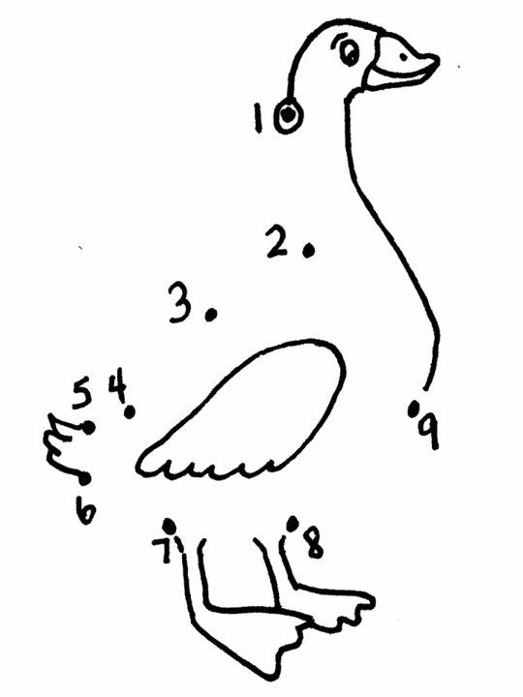

7
8

AUTOEVALUCIÓN DEL NIÑO O NIÑA
 | Pintarás esta carita si la tarea la hiciste completa y en forma correcta, en el día designado.
 | Pintarás esta carita si la tarea la hiciste, pero no la terminaste, es decir, está incompleta, ya sea porque no quisiste o porque no entendiste.
 | Pintarás esta carita si no hiciste la tarea
Reflexión | Es importante llenar el espacio de la reflexión, independientemente de la carita que hayas pintado. Es importante que un adulto escriba lo que tú le dictes, haciendo referencia a si te costó realizar la tarea y por qué. Qué te gustó más, qué te gustó menos y por qué.

Tareas |  |  |  | Reflexión
Tarea 1
Tarea 2
Tarea 3
Tarea 4

Autoevaluación del niños y niñas
Taller Educación física - Profesor José Carrasco

Colorea la carita que representa tu experiencia en cada actividad y si es pertinente una breve reflexión.

Tareas |  |  |  | Reflexión
Tarea 1
- La primera actividad me resultó:

- La segunda actividad me resultó:
Tareas |  |  |  | Reflexión
Tarea 2

- La tercera actividad me resultó:
Tareas |  |  |  | Reflexión
Tarea 3

Mes de Noviembre
Clase Online Pre-Kínder A-B-C

Lunes | Martes | Miércoles | Jueves | Viernes
02  Reunión de Padres y apoderado a las 18:30 horas | 03  Clases Online Pre-kínder C a las 16:00 | 04  Clase Online Pre-kínder B a las 16:00 horas  Clase Online Pre-kínder A las 17:00 horas | 05  Clase Online de Inglés  Pre-kínder A-B-C  A las 10:30-11:30-12:30  Clases online Educación Física Pre-kínder A-B-C a las 14:00-14:45-15:30 | 06  Objetivo es que los niños y niñas interactúen junto a un adulto a través de una aplicación y así fortalecer el dialogo, aprendizajes tratados durante el mes para enriquecer vivencias que comparta cada uno.
9 | 10 | 11 | 12 | 13
16 | 17  Clases Online Pre-kínder C a las 16:00 | 18  Clase Online Pre-kínder B a las 16:00 horas  Clase Online Pre-kínder A las 17:00 horas | 19  Clase Online de Inglés  Pre-kínder A-B-C  A las 10:30-11:30-12:30  Clases online Educación Física Pre-kínder A-B-C a las  14:00-14:45-15:30 | 20
23 | 24  Clase de Retroalimentación Pre-kínder C a las 16:00 | 25  Clase de Retroalimentación Pre-kínder B a las 16:00  Clase Online Pre-kínder A las 17:00 horas | 26  Clase reforzamiento Online de Ingles  Pre-kínder A-B-C  A las 10:30-11:30-12:30  Clases reforzamiento online Educación Física Pre-kínder A-B-C a las  14:00-14:45-15:30 | 27

Docentes y asistentes de la educación NT1
Correos de consultas
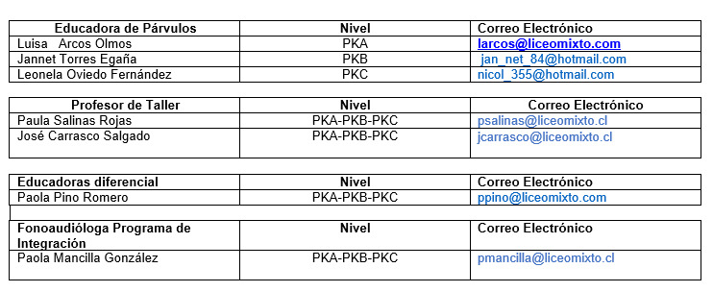

Escuela para padres
Apoyar las buenas acciones de los hijos.

Curso:____________________. Profesor jefe:______________________________________________.

Objetivo: Proporcionar a padres y apoderados herramientas para reforzar las buenas actitudes de los hijos/as.

Refuerzo positivo
El refuerzo positivo o estímulo es una buena estrategia para la educación de los niños, tanto en la escuela como en el hogar.
El objetivo prioritario de usar refuerzos positivos es fomentar aquellas actitudes y conductas que es importante que el niño desarrolle para su vida. Consiste en brindar al niño/a una respuesta agradable, estimulante, cada vez que manifieste un comportamiento adecuado. Por ejemplo, la mamá o el papá le ofrecerán un halago y un gran beso después de que haya puesto en orden su dormitorio. Este “premio” le provocará sentimientos de satisfacción y fortalecerá su autoestima.
La vida en la familia es la primera escuela de aprendizaje de las emociones. En el entorno familiar, el niño aprende cómo sentirse consigo mismo, también cómo reaccionar y qué reacciones provocan en los demás sus comportamientos. Los niños/as aprende directamente de lo que los padres hacen o dicen, de cómo actúan frente a lo que él o sus hermanos hacen. En este sentido, la coherencia de los padres y la continuidad en el propósito de atender a la educación de su hijo es un factor primordial.
Cómo implementar la estrategia de los refuerzos positivos en casa
Se trata de construir un hogar en que se valoren los logros y el respeto por los sentimientos de los demás. Un espacio en el que se busque la paz y la armonía es el entorno adecuado para la educación de los niños, este ambiente favorecerá el diálogo y el refuerzo positivo será efectivo.
Cuando el niño/a esté tranquilo la mamá o el papá se sentarán con él/ella asegurándose de que está atento a la conversación. Y le explicará el procedimiento antes de que tenga lugar la conducta deseada. Se deben utilizar palabras que expresen positividad. Por ejemplo: “A partir de hoy, si recoges los juguetes y dejas tu habitación ordenada, podrás dedicar 30 minutos a los videojuegos”. El refuerzo (premio) será adecuado a la edad y preferencias del niño.
Es necesario explicar concretamente qué conducta se quiere lograr. Por ejemplo, el “portarse bien” es un concepto demasiado amplio y al niño quizás no le quede claro. Por ello debe explicar claramente lo que se espera de ellos, Ejemplo: hacer sus tareas, no pelear con sus hermanos, ordenar su pieza, etc.
El refuerzo también debe ser detallado. Debe contener un qué, un cuándo y un durante cuánto tiempo. “hoy podrás jugar a los videojuegos durante 30 minutos si dejas tu cuarto ordenado”. El plazo establecido para que el niño reciba su recompensa debe ser corto. Recibirá el beneficio inmediatamente después de la conducta deseada.
Si el comportamiento deseado es que ordene su cuarto todos los días y el premio establecido es una tablet nueva a fin de año, no será efectivo, pues la espera será demasiado larga. El refuerzo positivo es como el anzuelo que mueve el comportamiento. Por lo tanto, tiene que ser tentador, agradable, pues actúa como elemento motivador.
Recuerde que el cariño, la satisfacción, el afecto incondicional, un beso, un abrazo, siempre deben estar presentes en la educación de sus hijos. Es un grave error que genera inestabilidad emocional equivocar al niño/a y hacerle creer que sus padres solo lo querrán si hace las cosas bien.
Cuando los padres aprendan a utilizar el refuerzo positivo, los castigos se reducirán naturalmente. Los niños interiorizarán las reacciones adecuadas y esto les generará seguridad, entre otras cosas, sentirán que las relaciones con los demás mejoran, en casa y en el colegio.

REFLEXIONEMOS

- ¿De qué manera Ud. como padre / madre refuerza las actitudes positivas de sus hijos e hijas?

- ¿Cuántas veces en esta semana ha elogiado a sus hijos? Y ¿Por qué motivo?

- En escala de 1 a 7, ¿con qué nota evaluarías esta charla?

- 1
- 2
- 3
- 4
- 5
- 6
- 7

GUIA DE TRABAJO N° 8
“Autoestima Académica y Motivación Escolar”

OBJETIVO: Identificar que es la motivación y como se puede estimular para mejorar los aprendizajes y evitar el aburrimiento.

I.- ¿Qué es la motivación?
Es el interés que los niños y niñas tienen por aprender, tanto por su propio aprendizaje como por los caminos que les llevan a este aprendizaje. El interés de los pequeños se puede adquirir, mantener o aumentar.

II.- Como MOTIVARLOS:

III.- Actividad
Escribe o dibuja lo que te gusta o gustaría hacer
Escribe que es lo que te motiva
o motivaría para hacer esa actividad
(puedes pedir ayuda de un adulto para escribirlo)

IV.- Tener en consideración.
Una autoestima académica adecuada y una alta motivación escolar contribuyen a:

Que los niños y jóvenes tengan confianza en sí mismos y se sientan seguros.
Esforzarse sin temor al fracaso.
Favorezca la creación de hábitos de trabajo y esfuerzo.
Contribuye a fomentar su autonomía y responsabilidad.
Ayuda a comprender que su esfuerzo tiene una compensación.
GUIA DE TRABAJO N° 9
“Clima de Convivencia Escolar”

Objetivo: Reconocer mis derechos como niño(a) y expresar ideas y opiniones con claridad.

1.- PARA TENER EN CUENTA:

Derechos del niño
Los derechos del niño son un conjunto de normas jurídicas que protegen a las personas hasta cierta edad. Todos y cada uno de los derechos de la infancia son exclusivos e irrenunciables, por lo que ninguna persona puede vulnerarlos o desconocerlos bajo ninguna circunstancia.

2.- CUALES SON LOS DERECHOS DE LOS NIÑOS Y NIÑAS EN CHILE

2 Tengo derecho a recibir un nombre y apellidos que me distingan de los demás.
1 Tengo derecho a que me respeten, no importa cuál sea mi religión, color de piel, condición física o el lugar donde vivo.

4 Tengo derecho a recibir educación y tener las cosas que requiero para estudiar.
3 Tengo derecho a vivir con mi familia, a que ésta me cuide, me alimente, pero, por sobre todo, que me quiera.

6 Tengo derecho a recibir atención médica y que me cuiden cuanto estoy enfermo.
5 Tengo derecho a descansar, jugar y divertirme en un ambiente sano y feliz.

7 Tengo derecho a decir lo que pienso y lo que siento.
8 Tengo derecho a reunirme o formar grupos con otros niños y niñas, para conversar, expresarnos o, simplemente, pasarlo bien.

10 Tengo derecho a no ser explotado en trabajos que me dañen o impidan que crezca como los demás niños o niñas. Tampoco se me debe utilizar para cometer delitos.
9 Tengo derecho a ser protegido. Nadie debe maltratarme, herir mis sentimientos, tocar mis partes íntimas o pedir que yo se las toque a otras personas.

3.- ACTIVIDAD

¿Estas frases corresponden o no a tus Derechos? (lee y comenta con tu familia), luego colorea solo las que son correctas.

SER RESPETADO
TRABAJAR PARA AYUDAR A MI FAMILIA

RECIBIR UN NOMBRE Y APELLIDO
SER PROTEGIDO Y QUE NADIE TE MALTRATE

VIVIR EN UN AMBIENTE SANO
DEJAR QUE TOQUEN MIS PARTES INTIMAS.

NO DECIR LO QUE SIENTO O ME PASA

RECIBIR EDUCACIÓN Y MATERIALES
NO JUGAR CON OTROS NIÑOS O NIÑAS
RECIBIR ATENCIÓN MÉDICA

